1

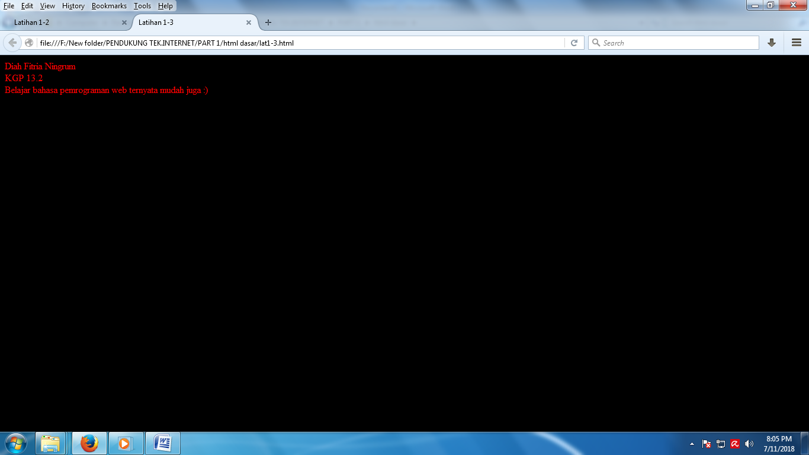

Noted: Ganti dengan nama dan kelas masing-masing

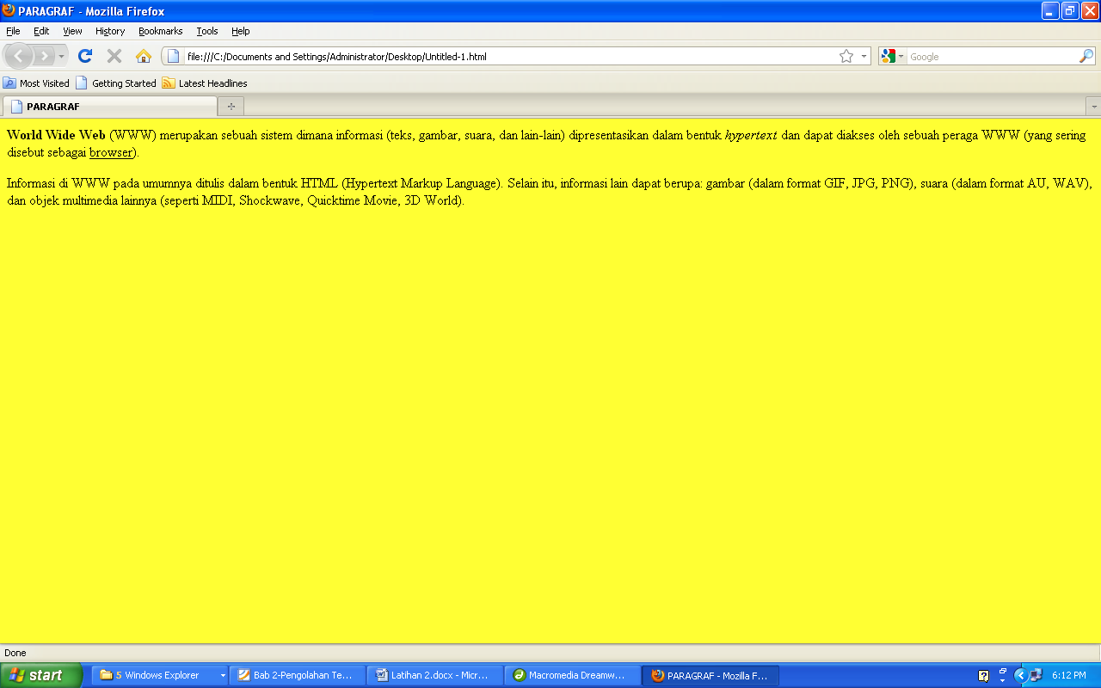2

3

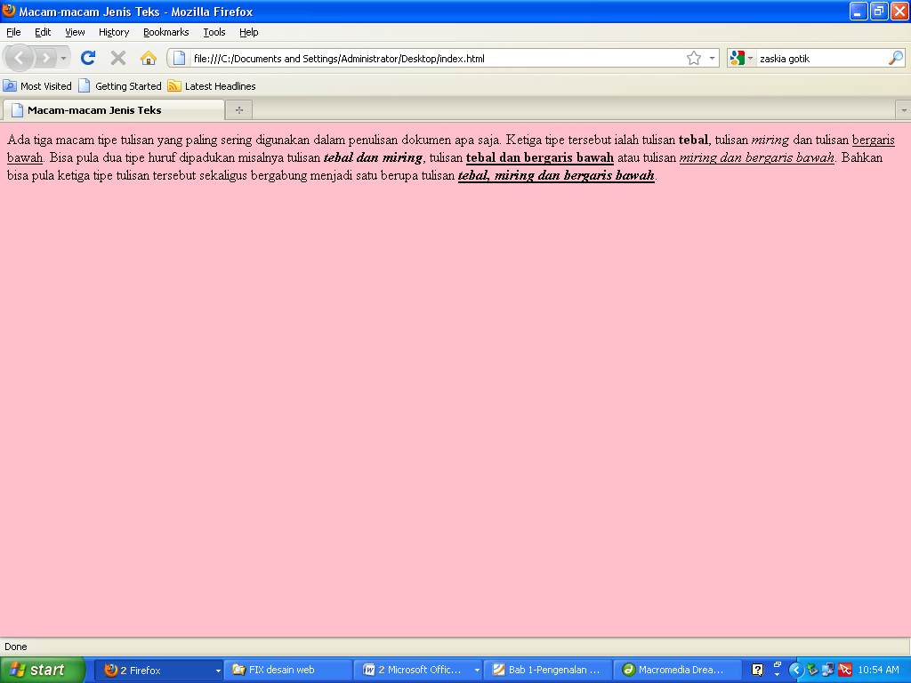

4

Buat seperti di bawah ini :

Ukuran judul =20

Ukuran yang warna merah = 6

ukuran yang warna hijau =5

ukuran yang warna abu-abu = 4

